

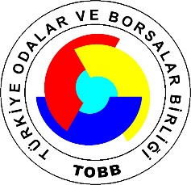

**ABD’NİN İRAN YAPTIRIMLARI BİLGİLENDİRME TOPLANTISI**

**KATILIM FORMU**

**Tarih:** 10 Aralık 2018, 14:00

**Yer:** TOBB İkiz Kuleler, Konferans Salonu

**Adres:** TOBB İkiz Kuleler, Dumlupınar Mah. No:252 (Eskişehir Yolu 9.km) Çankaya Ankara

Formun eksiksiz bir şekilde doldurulup **7 Aralık mesai bitimine kadar** TOBB’a iletilmesi gerekmektedir. (E-posta: iran@tobb.org.tr)

|  |  |
| --- | --- |
| Adı – Soyadı: |  |
| Firması: |  |
| Ünvanı: |  |
| Sektörü: |  |
| Tel: | **Gsm:**  **Ofis:** |
| E-posta: |  |